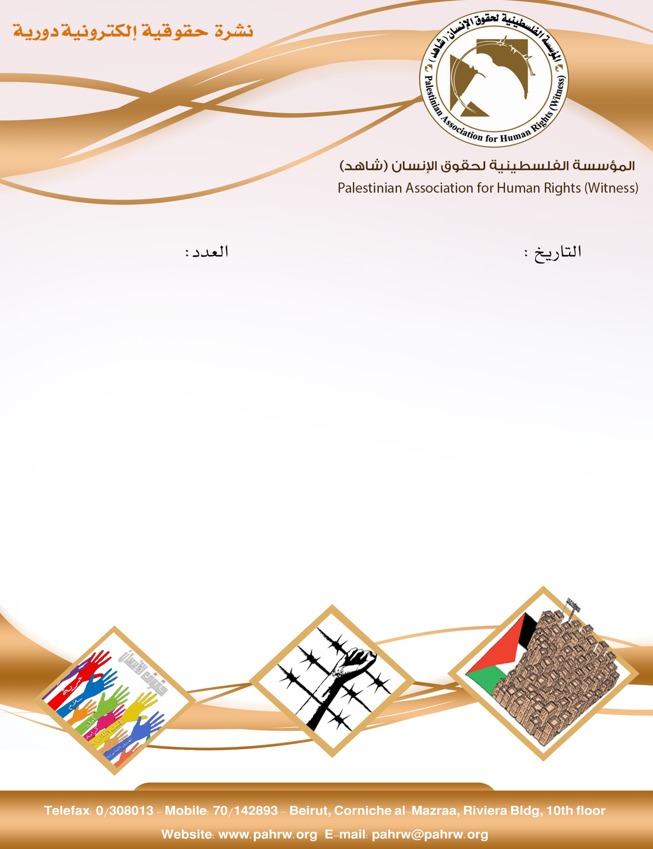

13/10/2017
237

- الخارجية الفلسطينية: تكثيف اقتحامات الاقصى استغلال بشع للاعياد الدينية
- تقرير المؤسسات الشريكة: (431) معتقلاً وأنماط أخرى من الانتهاكات الإسرائيلية خلال شهر ايلول 2017
- منظمات حقوقية تطالب باصدار جوازات سفر لسكان غزة
- شهادات مروعة حول تعذيب وارهاب 3 اطفال اسرى
- المصادقة على بناء 12 الف وحدة استيطانية في عام 2017
- زوارق الاحتلال تستهدف مراكب الصيادين شمال قطاع غزة

الخارجية الفلسطينية: تكثيف اقتحامات الاقصى استغلال بشع للاعياد الدينية
ادانت وزارة الخارجية الفلسطينية صباح يوم الخميس 12/10/2017 بشدة استهداف الاحتلال الاسرائيلي المتواصل للمقدسلت عامة وللمسجد الاقصى المبارك بشكل خاص، وقالت الخارجية ان الحكومة الاسرائيلية صعدت من اقتحاماتها للمسجد الاقصى المبارك كما ونوعا بحجة الاعياد اليهودية. واشارت الى انه في الايام الاخيرة تجاوز عدد المستوطنين المقتحمين لباحات المسجد الاقصى 2000 مستوطن. هذه الزيادة تساعد الاحتلال في تحقيق اهدافه لتغيير الوضع التاريخي والقانوني القائم في المسجد الاقصى.
(الوكالة الوطنية للاعلام، 12/10/2017)

تقرير المؤسسات الشريكة: (431) معتقلاً وأنماط أخرى من الانتهاكات الإسرائيلية خلال شهر ايلول 2017
تصدر المؤسسات الشريكة (مركز الميزان لحقو الإنسان، نادي الأسير الفلسطيني، هيئة شئون الأسرى، مؤسسة الضمير لرعاية الأسير وحقوق الإنسان( تقريرها الشهري المشترك حول سياسة الاعتقال التعسفي في الاراضي الفلسطينية المحتلة، شهر ايلول 2017، و قد اظهر ان قوات الاحتلال الاسرائيلي واصلت خلال شهر أيلول/ سبتمبر 2017م، سياسة الاعتقال التعسفي بحق المئات من المدنيين في الأراضي الفلسطينية المحتلة. كما ارتكبت جملة من أنماط الانتهاكات الإسرائيلية بحق الفلسطينيين خلال الشهر المنصرم، من قبيل سياسة العقاب الجماعي، وسوء المعاملة، وازدياد حالات الحبس المنزلي بحق الأطفال، وغيرها من الانتهاكات .
(مركز الميزان لحقوق الانسان، 8/10/ 2017)
منظمات حقوقية تطالب باصدار جوازات سفر لسكان غزة
تطالب منظمات حقوقية السلطة الفلسطينية بانهاء حرمان سكان قطاع غزة من اصدار جوازات سفر، وحذرت من تفاقم حرمان المواطن من حق الحصول على جواز سفر وحق التنقل بحرية. ويقول باحثون حقوقيون انه تم حرمان اكثر من 100 الف مواطن من قطاع غزة منهم 15 الف حالة مرضية بحاجة للسفر من اجل العلاج.
(الهيئة المستقلة لحقوق الانسان "ديوان المظالم" فلسطين، 10/10/2017)
شهادات مروعة حول تعذيب وارهاب 3 اطفال اسرى
نقل محامي هيئة الأسرى لؤي عكة شهادات مفزعة لأطفال معتقلين في سجن عوفر العسكري تعرضوا لشتى انواع التعذيب والضرب والتهديد والارهاب على يد جنود ومحققي الاحتلال منذ لحظة اعتقالهم وخلال استجوابهم. الاطفال الاسرى هم: وليد الدالي يبلغ 14.5 سنة قاموا بكسر يده اليمنى، يزيد حميدان يبلغ 15 سنة حاولوا خنقه، حمادة أبو عيد يبلغ 16.5 سنة وضعوا المسدس في رأسه.
(هيئة شؤون الاسرى والمحررين، 12/10/2017)
المصادقة على بناء 12 الف وحدة استيطانية في عام 2017
قال مسؤول إسرائيلي إنه ستتم المصادقة في العام 2017، على بناء 12 ألف وحدة استيطانية في الضفة الغربية المحتلة، ضمن مراحل مختلفة من التخطيط والبناء. ونقلت صحيفة "اسرائيل اليوم" عن المسؤول نفسه قوله إن المصادقة على بناء 12 ألف وحدة سكنية في الضفة الغربية يعني أن الحديث عن أربعة أضعاف ما صودق عليه في العام 2016 . وتابع أن الشقق السكنية التي صودق عليها تقع في كافة أنحاء الضفة الغربية، وبضمنها الخليل و"بيت إيل"، وهي مواقع لم تتم المصادقة على البناء فيها منذ سنوات طويلة، على حد قوله.
(الوكالة الوطنية للاعلام، 11/10/2017)
زوارق الاحتلال تستهدف مراكب الصيادين شمال قطاع غزة
فتحت زوارق الاحتلال الاسرائيلي المتمركزة في عرض بحر قطاع غزة نيران رشاشاتها صباح يوم الخميس 12/10/2017 تجاه مراكب الصيادين شمال غرب القطاع، في بحر السودانية على بعد 3 اميال بحرية فقط اي ضمن المسافة المسموح بها من قبل سلطات الاحتلال.
(غزة بوست، 12/10/2017)

